我校举办“领略兵器之美，建树爱国情怀”东南大学青年教师发展交流活动
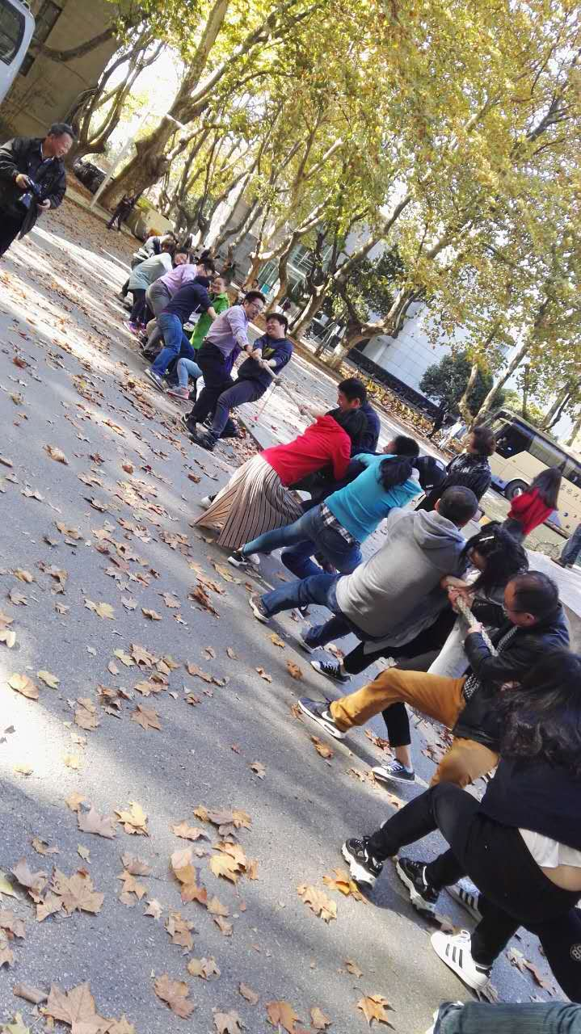
2017年11月9日，由东南大学工会主办、交通学院青年教师发展委员会承办的青年教师发展交流活动成功举行，此次活动秉承着“领略兵器之美，建树爱国情怀”的主旨，为我校青年教师提供自我发展、增进同学科与卡学科之间交流的平台。
下午一点，活动于四牌楼校区大礼堂正式开幕，活动由交通学院耿艳芬老师主持。校工会张主席致辞，对活动的意义给予了高度肯定，之后耿老师向全体青年教师介绍了下午的活动流程。接着，全体青年教师进行了别开生面的拔河比赛并在大礼堂门口合影留念。

之后，全体青年教师乘坐大巴前往南京理工大学兵器博物馆进行了参观。博物馆的讲解员结合中国近现代史向青年教师们介绍了馆内珍藏的兵器，精美的兵器和激昂的讲解点燃了青年教师们的兴趣和热情，讨论非常热烈。这次参观是一次生动的爱国主义教育课堂，使青年教师们深刻认识到“强国必先强军，强军才能安邦”，并对祖国的日益强大倍感自豪。
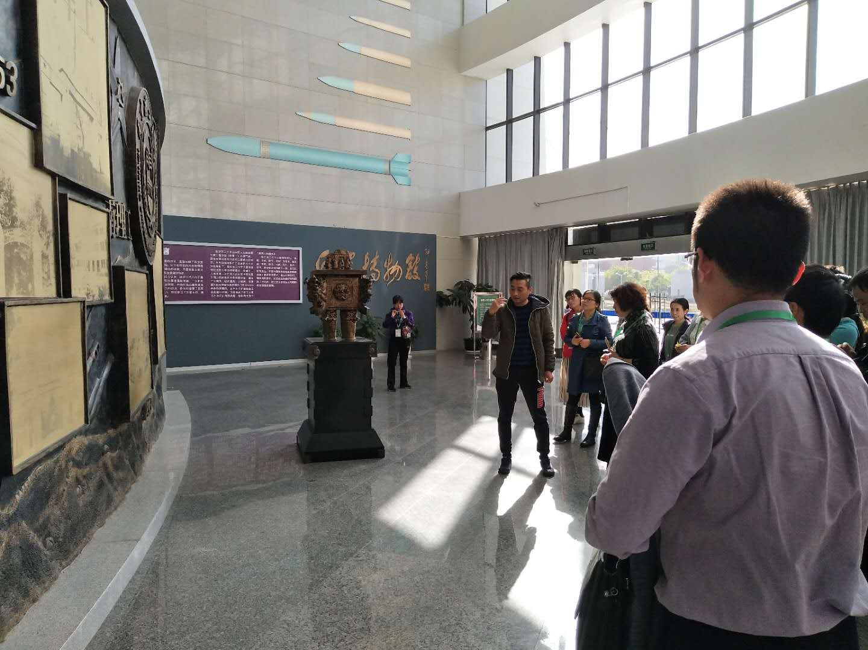

最后，全体青年教师一同前往白马公园开展户外军事素质拓展项目，体验团队协作的重要性。青年教师们分成两队，全副武装展开争夺。受到之前参观活动的激励，青年教师们在项目中非常投入，大家秉承团队至上的原则，服从指挥，配合逐渐默契，渐入佳境。最终，活动在一片欢声笑语中划上了圆满句号。虽然意犹未尽，但教师们都表示这次活动是一次从未有过的体验，触动很大，意义非凡。
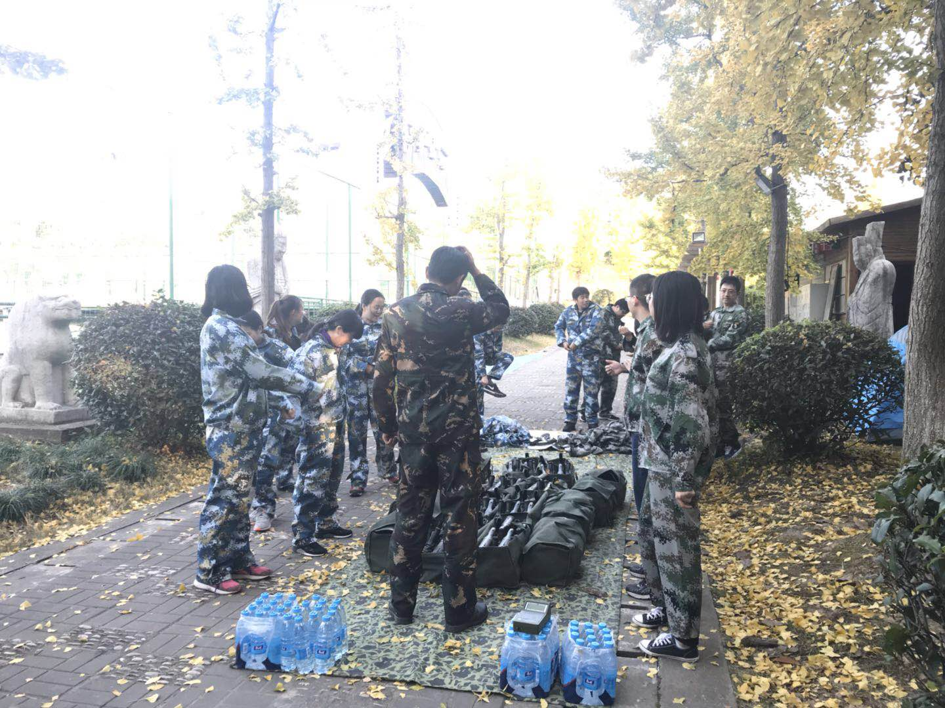

本次活动增进了青年教师的民族自豪感和爱国情怀，促进了青年教师的相互了解和团队协作精神。
（交通学院：王 晨）

